

Presentación de MGS Soluciones Informáticas y Nuestro Dashboard para Sistema de Facturación

Buenos días/tardes,

Como representantes de MGS Soluciones Informáticas, estamos emocionados de compartir con ustedes nuestra última innovación: un Dashboard para Sistema de Facturación. En respuesta a la creciente necesidad de herramientas de gestión accesibles y eficientes, hemos desarrollado un sistema que brinda a cada cliente un panel de control personalizado para monitorear sus servicios contratados y la información asociada a los mismos.

MGS Soluciones Informáticas: Quiénes somos

En MGS Soluciones Informáticas, nos enorgullece ser una cooperativa conformada por expertos en soluciones informáticas, entre ellos, Matías Peña, Sebastian Macchia, Mikael Rodriguez y Guillermo Paglino. Nuestra misión es proporcionar herramientas tecnológicas avanzadas que impulsen el crecimiento y la eficiencia empresarial.

Dashboard para Sistema de Facturación: Un Vistazo más de Cerca

Respondiendo a la necesidad específica de nuestros clientes, hemos desarrollado un Dashboard para Sistema de Facturación. Esta herramienta ha sido creada para ofrecer a cada usuario una experiencia única y personalizada al proporcionar acceso a un panel de control intuitivo y funcional.

Características Clave de nuestro Dashboard:

Monitoreo en Tiempo Real: Permite a los usuarios realizar un seguimiento en tiempo real de los servicios contratados y la información asociada a la facturación.

Acceso Personalizado: Cada usuario tiene su propio espacio personalizado, adaptado a sus necesidades y servicios específicos.

Interfaz Intuitiva: Diseñada para ser fácil de usar, incluso para aquellos con poca experiencia en tecnología.

Información Detallada: Proporciona detalles exhaustivos sobre transacciones, facturación y otros aspectos relacionados.

Beneficios para su Empresa:

Transparencia: Mejora la transparencia al permitir que los clientes accedan fácilmente a la información clave de sus servicios.

Autonomía: Empodera a los clientes al ofrecerles un control directo sobre la gestión de sus cuentas y facturación.

Eficiencia Operativa: Simplifica los procesos administrativos al consolidar la información de manera accesible.

¿Por qué elegir MGS Soluciones Informáticas?

Experiencia en Soluciones Empresariales: Matías Peña, Sebastian Macchia, Mikael Rodriguez, Guillermo Paglino y nuestro equipo tienen una sólida trayectoria en el desarrollo de soluciones informáticas para diversas empresas.

Compromiso con la Innovación: Nos esforzamos por estar a la vanguardia de la tecnología, proporcionando herramientas que se anticipan y satisfacen las necesidades cambiantes del mercado.

Soporte Personalizado: Ofrecemos un servicio de soporte técnico personalizado para garantizar la plena satisfacción de nuestros clientes.

Conclusión

En conclusión, en MGS Soluciones Informáticas, estamos emocionados de presentar nuestro Dashboard para Sistema de Facturación como una solución integral para mejorar la gestión y transparencia de los servicios contratados. Estamos disponibles para responder a sus preguntas y explorar cómo esta herramienta puede beneficiar a su empresa.

Características del sistema de facturación

Contamos con una base de dato sencilla, sujeta a modificaciones futuras, para satisfacer las necesidades que vayan surgiendo. Aclarando que es un proyecto, en el cual se expondrá un prototipo de nuestro servicio abocado a la facturación.

**Entidades**:

Usuario: persona/empresa que contrata nuestro sistema.

Cliente: cada uno de los clientes de cada usuario.

Producto: cada uno de los productos vendidos por un usuario.

Servicio: cada uno de los servicios vendidos por un usuario.

Factura: comprobante de una operación de venta de uno o más productos o

servicios, por parte de un usuario hacia uno de sus clientes.

UML de la Base de Datos

Presentación de la Base de Datos

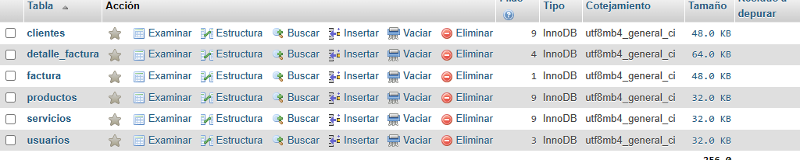

Tabla Usuario

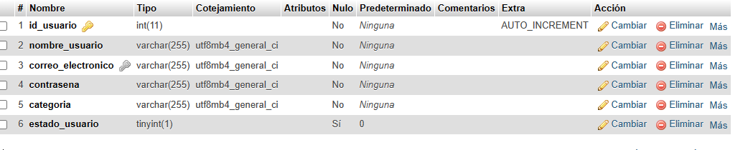

Tabla Clientes

Tabla Productos

Tabla Servicios

Tabla Facturas

Tabla detalle factura

Diagrama Entidad Relación

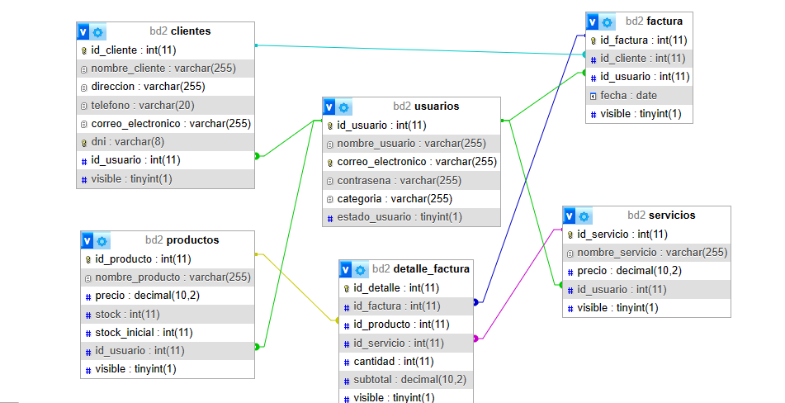

Como critica, por falta de tiempo, se podría haber agregado una tabla, llamada Notas de Créditos, para el caso en que se quiera anular una factura, se le generara una nota a favor del usuario, la cual podría usar el monto, para el pago de su próxima factura. También se podría crear una tabla para la condición para las cargas impositivas de los distintos de clientes, y sumarle el valor del impuesto al monto de la factura.

Nuestro proyecto, consiste en que el usuario, crear, modificar y eliminar clientes, productos, servicios, y facturar a sus clientes. También existe la posibilidad de crear un usuario, el cual será activado por el administrador de la base de datos.

Acceso a nuestro sistema

En la pagina de inicio, observaremos lo siguiente:

En el sector izquierdo encontramos un menú para la creación de un nuevo usuario, el cual nos abrirá la siguiente pestaña

En ésta pestaña, tenemos que completar los datos solicitados, para que se pueda generar el nuevo usuario

La siguiente pestaña es la correspondiente para loguear el usuario que este activo, y así obtener acceso al servicio.

Al hacer click en el botón de login se abrirá la siguiente pestaña

Una vez que estamos logueados, se nos abrirá el siguiente Dashboards:

Este Dashboards, es bastante intuitivo y de fácil uso.

Podemos ver sobre el margen derecho superior observamos:  


En el cual si hacemos click, nos abrirá un menú que dice Perfil o Salir

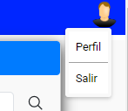

Perfil para editar el perfil

Y salir para desconectar el usuario

Al hacer click en la solapa clientes, se nos abrirá el siguiente menú:

En el cual, se podemos añadir, editar, eliminar un cliente de nuestra lista, y una barra de búsqueda o buscador, para encontrar en forma más rápida el cliente que se necesita.

Al hacer click en añadir se abre la siguiente pestaña

Una vez completado los datos, haciendo click en añadir, ya se incorporará el nuevo cliente a la lista. Hay que recordad que el DNI es irrepetible, por lo que no se permite dos clientes con el mismo número de DNI.

En el caso de hacer click en modificar notaremos lo siguiente:

Se nos permite la modificación de los datos ingresados en la tabla, denotando que el botón editar, se oculta, surgiendo el botón guardar para conservar los cambios, o cancelar para salir de la opción de editado.

Para la solapa de Productos

Se observa un comportamiento similar para lo que es el editado, eliminación y para añadir un producto. Además se puede observar que si el stock del producto es bajo, se encontrara de color rojo, y si el stock es alto en color verde. Al igual que en la tabla de clientes, se encuentra el buscador para agilizar la búsqueda del producto que se requiera.

Al pinchar la solapa de Servicios, nos mostrara lo siguiente:

Funciona en forma similar a la solapa de Productos, con la excepción de que no se tiene la columna stock como en la tabla de productos. Se tomo en cuenta que los servicios prestados, no tendrían stock.

**Al presionar sobre la solapa Facturas, se nos despliega la siguiente ventana:**

Al presionar el botón Añadir se abrirá la siguiente ventana:

Una vez completada con todos sus datos, nos informara que la factura fue creada exitosamente

Al presionar sobre el botón detalle se nos desplegara una ventana mostrando el detalle de la factura de la siguiente manera

Si ponemos filtrar, desde una fecha dada hasta otra deseada podremos observar un histórico de lo facturado en ese periodo, permitiendo a ver el detalle, y la anulación de la factura.

Al seleccionar la Solapa Ranking

Podemos seleccionar, el ranking de ventas realizadas a un cliente, el ranking de ventas por productos o por servicios.

En la solapa Ventas, se observa un grafico del historial de ventas, indicando en el eje de las x los meses, y en el eje de las Y las cantidades.

Al presionar la solapa Stock, se nos despliega lo siguiente:

En el cual podemos ver el movimiento de stock de los productos, y al seleccionar cada producto, se podrá ver el movimiento de stock del producto seleccionado.

**Criticas y mejoras propuestas:**

* Como se mencionó up supra, la creación de una tabla Nota de crédito, para la anulación de una factura, y que el monto de la misma se reduzca en la próxima factura hacia le cliente.
* La posibilidad de que genere un archivo pdf con el detalle de la factura, y de imprimirla.
* En la parte factura, se podría hacer implementaciones para las diferentes formas de pago, aplicación de descuento por cantidad.
* Implementación de impuestos, como se dijo anterior mente, crear una tabla de condición de impositiva como ser IVA, de cada cliente, y aplicarla de acuerdo a su condición.
* Tener acceso a las circunstancias de los clientes, de entidades recaudadoras como AFIP y ARBA, para saber la condición impositiva y demás datos declarados ante estas entidades.
* Nos jugo en contra, la escases de tiempo.

INTEGRANTES DEL GRUPO:

* Macchia Sebastian
* Paglino Guillermo
* Peña Matias
* Rodriguez Mikael